Én vagyok a világ világossága!

Jézus ezeket a szavakat éppen azért mondta hogy végre az a sok ember aki eddig sötétben jár észrevegye hogy világosságot hozott a földre.Amikor a a sötét szobában vagyunk az embert elfogja a félelem hiszen nincs fény ami egy kis védelmet biztosítana.Jézus az aki nekünk fényt tud hozni aki a sátán gonosz vastag palástját feloldja.Hiszen világosság támadt a földön ami akkor is megmarad amikor ha Jézus már nem látható mint fizikai ember.Elég ha az Oltáriszentségben velünk van táplál és reményt ad az újrakezdésre.A hit lámpása az ami még sötétben is akkora fényt ad és a félelem ködjét percek alatt szétoszlatja.A fényt csak a hit által látod meg testvér,ahogy a kishercegben írja az író.”Jól csak a szívével lát az ember”.Ha nyitottak vagyunk mint a pohár felfelé akkor nagy kegyelmeket kaphatunk a Világosságtól aki a felé vezető útat mutatja nekünk szeretett gyermekeinek

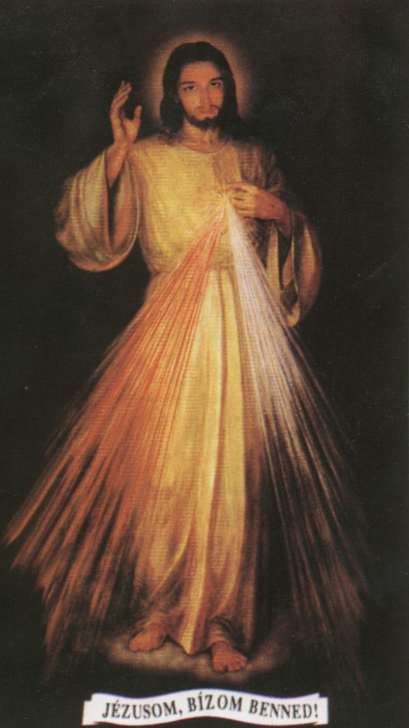

Kérlek drága Jézusom mutasd meg hivatásom útját hogy a célt lássam és teljes valómmal tudjalak szolgálni.
Amen

Új Élet Krisztussal!

Amikor elindulta a hivatásom felé akkor elgondolkoztam rajta hogy azzal hogy pap leszek milyen életem lesz.De rájöttem a hit megvilágosított fényében hogy a legboldogabb Út a hivatás útja mindennapot Jézussal kezdeni s befejezni.A napi keresztet felvenni és letenni a béke nyugalmával Jézusnak teljes napomat megköszönni mindig egy megható öröm.Az új Élet Krisztussal az eddigi ember megszünése és egy krisztusi ember újjászületése

